COLEGIO RENE SCHNEIDER

PARVULARIA EDUCACION

VIVIANA SOTO DELAIGUE

GUIA DE APRENDIZAJE

**Núcleo: LENGUAJE VERBAL Curso: kínder**

**Fecha: 7 de septiembre del 2020 Docente: Viviana Soto Délaigue**

**Nombre del Alumno: ____________________________________________**

**O-A:** (6) Comprender contenidos explícitos de textos literarios y no literarios, a partir de la escucha atenta, describiendo información y realizando progresivamente inferencias y predicciones.

**Contenido:** Comprensión lectora **Habilidad:** Comprender

**Objetivo de la clase:** Comprender contenidos explícitos a través de la observación y escucha atenta.

**Indicador de Evaluación:** Responde preguntas explicitas sobre el texto

**Indicaciones generales:** Papitos: Para esta actividad necesitaras:

Contar con un espacio limpio, seguro y acogedor

Colocar el nombre y apellido del estudiante (el niño debe hacerlo)

Lavarse las manos antes de la actividad

Observa y escucha atentamente en el siguiente link la leyenda” Cuando los moais caminaban” <https://youtu.be/c69IeyoISNs>

Lápiz de mina, lápices de colores

Pasar a la actividad de la guía.

Monitorear y orientar el trabajo

Lavarse las manos al término de la actividad

Felicitar a l nño/a por el trabajo realizado

Enviar la actividad vía wasap o correo electrónico para retroalimentación

Entregar actividad realizada en próxima entrega de material

**Actividad:**

Observar y escuchar el video de la leyenda

Dibujar una escena de la leyenda, la que mas te llamó la atención.

**VI.-** **Retroalimentación**

La retroalimentación se realizará cada vez que se envíe la actividad vía wasap o correo electrónico

La actividad de hoy, está basada en, comprensión lectora, siendo un antecesor para tener éxito en el proceso escolar.

**¡Felicitaciones, por el trabajo realizado!**

**VII.- Envío:**

Fecha de entrega por el docente: **9 de septiembre del 2020**

Fecha de recepción presencial: **23 de septiembre del 2020 (cuando se retire material nuevo)**

Una vez finalizada la actividad enviar a través de fotos o scanner de la actividad realizada al siguiente correo: [viviana.soto@colegio-reneschneider.cl](mailto:viviana.soto@colegio-reneschneider.cl) y dejar actividad en colegio para revisión, cuando concurra a buscar material para trabajar en el hogar.

COLEGIO RENE SCHNEIDER

EDUCACION PARVULARIA

VIVIANA SOTO DELAIGUE

**Una leyenda es una narración sobre hechos sobrenaturales, naturales o una mezcla de ambos que se transmite de generación en generación de forma oral o escrita. Generalmente, el relato se sitúa de forma imprecisa entre el mito y el suceso verídico, lo que le confiere cierta singularidad. Está ligada siempre a un elemento preciso y se centra en la integración de este elemento en el mundo cotidiano o la historia de la comunidad a la cual pertenece.**

**ACTIVIDAD:** Después de observar y escuchar el video, dibuja y pinta la escena que mas te llamó la atención**.**

|  |
| --- |
|  |

**CIERRE:** Ticket de Salida

Encierra la alternativa correcta.

La viejita era una:

  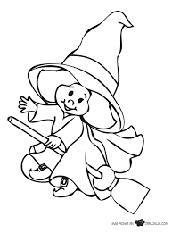

Las piedras con que hacían los moais, las sacaban de:

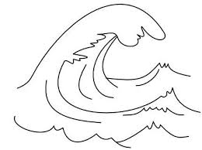  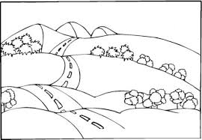

COLEGIO RENE SCHNEIDER

PARVULARIA EDUCACION

VIVIANA SOTO DELAIGUE

GUIA DE APRENDIZAJE

**Núcleo: LENGUAJE VERBAL Curso: kínder**

**Fecha: 10 de septiembre del 2020 Docente: Viviana Soto Délaigue**

**Nombre del Alumno: ____________________________________________**

**O-A:** (4) Comunicar oralmente temas de su interés, empleando un vocabulario variado e incorporando palabras nuevas y pertinentes a las distintas situaciones comunicativas e interlocutores.

**Contenido:** Vocabulario **Habilidad:** Comunicar

**Objetivo de la clase:** Explicar el significado de una palabra

**Indicador de Evaluación:** Define una palabra

**Indicaciones generales:** Papitos: Para esta actividad necesitaras:

Contar con un espacio limpio, seguro y acogedor

Colocar el nombre y apellido del estudiante (el niño debe hacerlo)

Lavarse las manos antes de la actividad

Vuelve a ver, si es necesario el video “Cuando los moais caminaban”

Lápiz de mina, lápices de colores

Pasar a la actividad de la guía.

Monitorear y orientar el trabajo

Lavarse las manos al término de la actividad

Felicitar al niño/a por el trabajo realizado

Enviar la actividad vía wasap o correo electrónico para retroalimentación

Entregar actividad realizada en próxima entrega de material

**Actividad:**

Observar el video <https://youtu.be/c69IeyoISNs>

Escribir el significado de la palabra, de manera amigable, es decir, con palabras que sean de fácil comprensión para el niño

Dibujar, colorear y ambientar un moai.

**VI.-** **Retroalimentación**

La retroalimentación se realizará cada vez que se envíe la actividad vía wasap o correo electrónico

La actividad de hoy, está basada en, explicar el significado de una palabra, siendo un antecesor para tener éxito en el proceso escolar.

**¡Felicitaciones, por el trabajo realizado!**

**VII.- Envío:**

Fecha de entrega por el docente: **9 de septiembre del 2020**

Fecha de recepción presencial: **23 de septiembre del 2020 (cuando se retire material nuevo)**

Una vez finalizada la actividad enviar a través de fotos o scanner de la actividad realizada al siguiente correo: [viviana.soto@colegio-reneschneider.cl](mailto:viviana.soto@colegio-reneschneider.cl) y dejar actividad en colegio para revisión, cuando concurra a buscar material para trabajar en el hogar.

COLEGIO RENE SCHNEIDER

EDUCACION PARVULARIA

VIVIANA SOTO DELAIGUE

**ACTIVIDAD:** Con ayuda de tus papás, escribe el significado de la siguiente palabra:

**MOAI: ______________________________________________________________________________**

**____________________________________________________________________________________**

**____________________________________________________________________________________**

Dibuja y ambienta un Moai:

|  |
| --- |
|  |

**CIERRE:** Ticket de Salida

Inventa una frase u oración con la palabra MOAI.

___________________________________________________________________________

Los MOAIS son:

 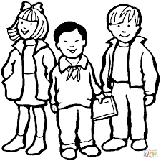 

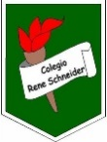Colegio René Schneider Chereau

Unidad Técnico Pedagógica

Margarita González Reyes

Prof. Diferencial Kínder

**GUÍA APRENDIZAJE COLABORATIVO PIE**

**Núcleo: Lenguaje Verbal Curso: kínder**

**Fecha: 21 y 24 de septiembre 2020 Docente:** **Viviana Soto Delaigue Margarita González Reyes**

**Nombre del Estudiante: __________________________________________________________________________**

**I.- Objetivo de Aprendizaje:** OA 3. Descubrir en contextos lúdicos, atributos fonológicos de palabras conocidas, tales como conteo de palabras, segmentación y conteo de sílabas, identificación de sonidos finales e iniciales.

**II.- Contenido: Conciencia Fonológica.**

**III.- Objetivo de la clase: Identificar sonido final**

**IV.- Indicaciones generales:** Papitos: Para esta actividad necesitaras:

* Colocar el nombre del estudiante
* Lápiz de mina o lápices de colores
* Leer las instrucciones al niño/a
* Cronometro (el teléfono lo tiene incorporado)
* Monitorear y orientar el trabajo
* Entregar actividad realiza en próxima entrega de material

**V.- Actividad a desarrollar:** Papitos, esta semana trabajaremos en identificar sonido final a través de diferentes actividades desafiantes y significativas para los niños y niñas, actividad relevante para el desarrollo de la conciencia fonológica.

Desafío de la semana…será reconocer sonidos finales, uniendo el dibujo con el sonido final que corresponde y completar la palabra escribiendo el sonido final que corresponde.

Para finalizar la actividad deben responder Preguntas sobre lo trabajo, marcando con una X la alternativa correcta.

**VI.- Indicadores de Logros:**

* **Identifica sonido final.**

**VII.- Retroalimentación:** La retroalimentación se realizará a través de la devolución de la actividad terminada.

¡Felicitaciones, por el trabajo realizado!

**VIII.- Fecha de envío: Enviar 23-septiembre-2020 hasta la 13:00hrs.**

**IX.- Cómo y/o donde enviar:** Una vez finalizada la actividad enviar a través de fotos o scanner de la actividad realizada al siguiente correo: [viviana.soto@colegio-reneschneider.cl](mailto:viviana.soto@colegio-reneschneider.cl), [margarita.gonzalez@colegio-reneschneider.cl](mailto:margarita.gonzalez@colegio-reneschneider.cl) o dejar actividad en colegio para revisión, cuando va a buscar material para trabajar en el hogar.

Colegio René Schneider Chereau

Unidad Técnico Pedagógica

Margarita González Reyes

Prof. Diferencial Kínder

**V.- Actividad a desarrollar:**

1. Observa las imágenes nómbralas en voz alta y fíjate con que vocal terminan. **Une la imagen según su sonido final.**

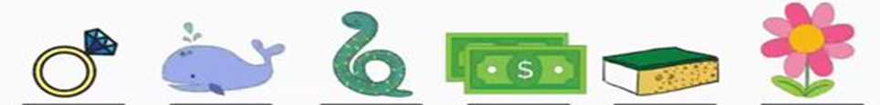 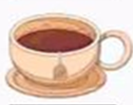

aa

e

 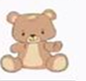

i

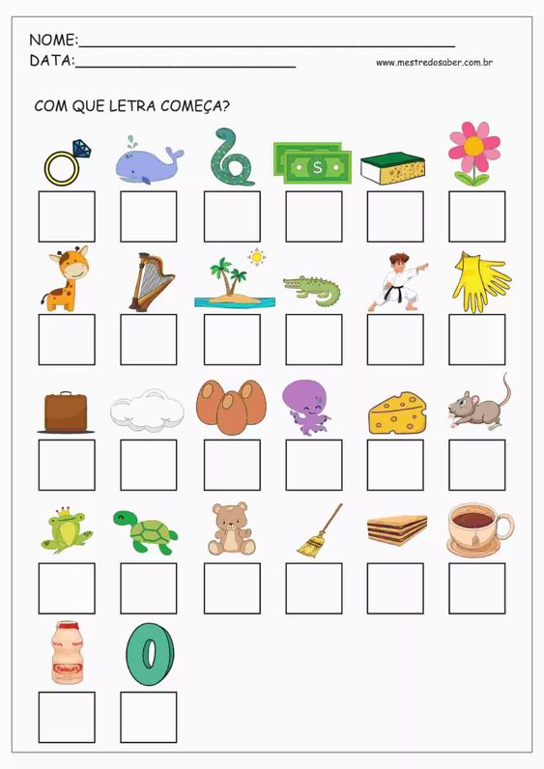 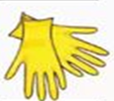

o

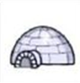 

u

2. Observa la imagen y completa para terminar la palabra.

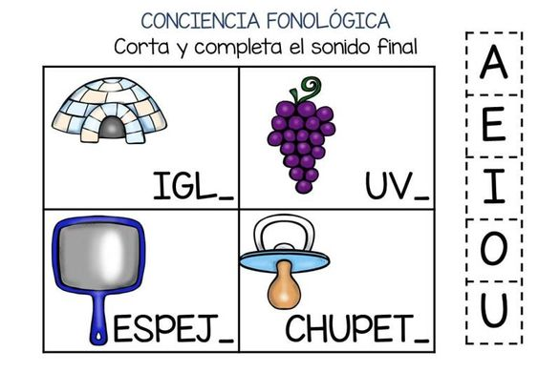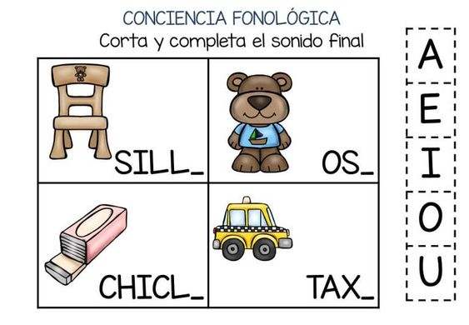

Colegio René Schneider Chereau

Unidad Técnico Pedagógica

Margarita González Reyes

Prof. Diferencial Kínder

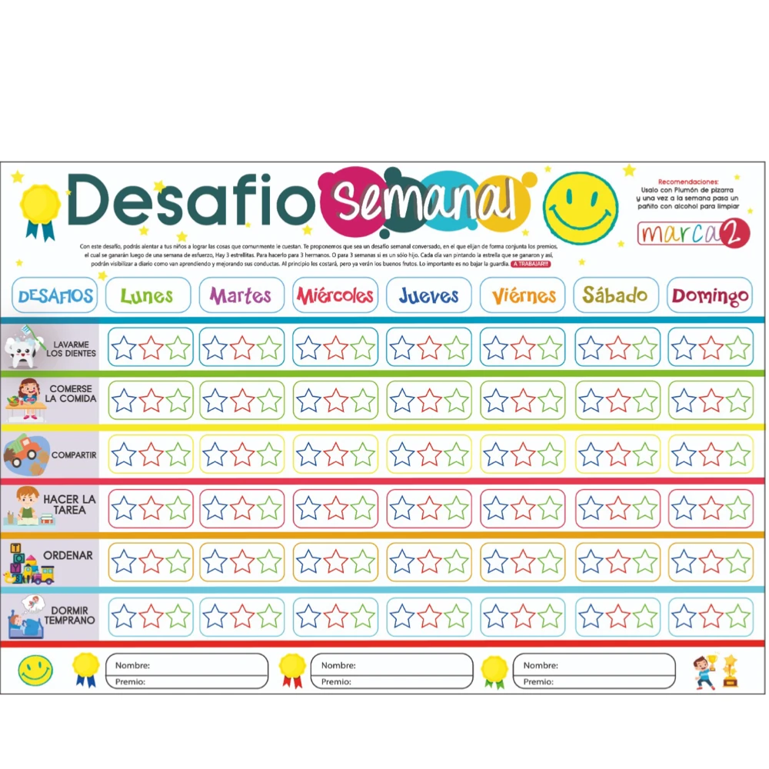

Ahora trabajaremos sonido inicial y final…. Para ello Observa la imagen y coloca las vocales que faltan para completar la palabra.

Ejemplo: la imagen muestra una moto… coloco las vocales que faltan

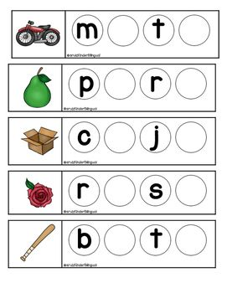

o

o

Ahora… inténtalo tú

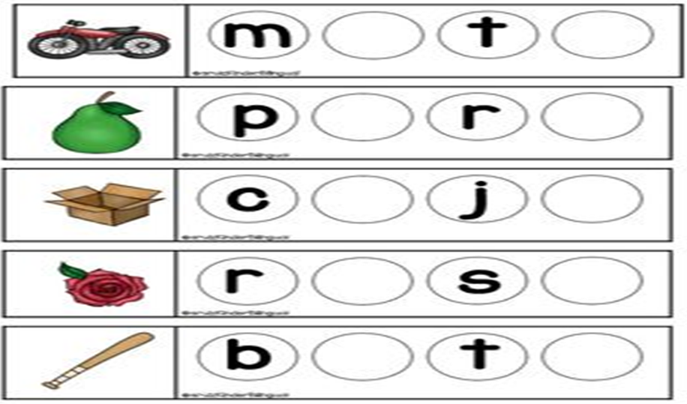



**Ticket de salida**

Marca con una X la alternativa correcta.

|  |  |
| --- | --- |
| Escribe cualquier elemento que termine con vocal “o”:  …………………………………………………………………………………………. | De las imágenes cual termina con “A”  a) b) c) |